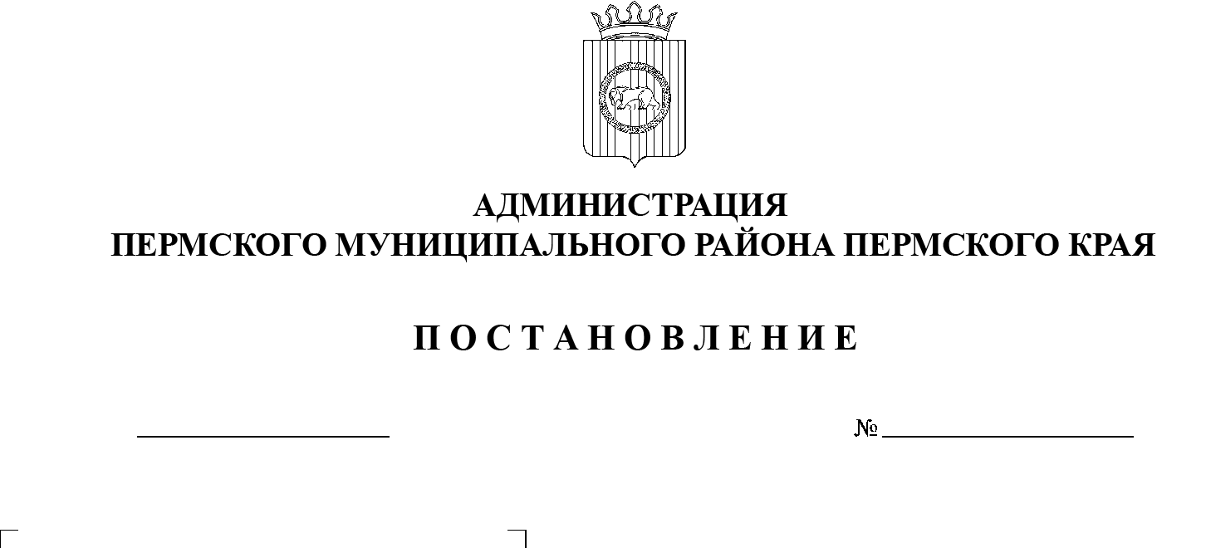
СЭД-2021-299-01-01-05.С-631
О внесении изменений в проект планировки и проект межевания части территории д. Кичаново Култаевского сельского поселения Пермского муниципального района Пермского края в районе ул. Светлая и ул. Безымянная, утвержденные постановлением администрации Пермского муниципального района
от 06 августа 2019 г. № 473

26.11.2021

В соответствии с п. 20 ч. 1, ч. 4 ст. 14, ст. 28 Федерального закона от 06.10.2003 № 131-ФЗ «Об общих принципах организации местного самоуправления в Российской Федерации», ч. 12 ст. 43 Градостроительного кодекса Российской Федерации, п. 6 ч. 2 ст. 47 Устава муниципального образования «Пермский муниципальный район», распоряжением управления архитектуры и градостроительства администрации Пермского муниципального района от 27.07.2021 № СЭД-2021-299-12-12-01Р-94 «О разработке проекта внесения изменений в проект планировки и проект межевания части территории д. Кичаново Култаевского сельского поселения Пермского муниципального района Пермского края в районе ул. Светлая и ул. Безымянная, утвержденные постановлением администрации Пермского муниципального района от 06 августа 2019 г. № 473» (в редакции от 02.08.2021 № СЭД-2021-299-12-12-01Р-95, от 27.09.2021 № СЭД-2021-299-12-12-01Р-121)
администрация Пермского муниципального района ПОСТАНОВЛЯЕТ:
- Внести в проект планировки и проект межевания части территории д. Кичаново Култаевского сельского поселения Пермского муниципального района Пермского края в районе ул. Светлая и ул. Безымянная, утвержденные постановлением администрации Пермского муниципального района от 06 августа 2019 г. № 473, изменения согласно приложению к настоящему постановлению.
2. Управлению архитектуры и градостроительства администрации Пермского муниципального района уведомить главу Култаевского сельского поселения о принятом решении в течение 7 дней со дня принятия настоящего постановления.
3. Настоящее постановление опубликовать в бюллетене муниципального образования «Пермский муниципальный район» и разместить на официальном сайте Пермского муниципального района www.permraion.ru.
4. Настоящее постановление вступает в силу со дня его официального опубликования.
Глава муниципального района В.Ю. Цветов

Приложение
к постановлению администрации
Пермского муниципального района
от 26.11.2021 № СЭД-2021-299-
01-01-05.С-631

ИЗМЕНЕНИЯ
в проект планировки и проект межевания части территории д. Кичаново Култаевского сельского поселения Пермского муниципального района Пермского края в районе ул. Светлая и ул. Безымянная, утвержденные постановлением администрации Пермского муниципального района
от 06 августа 2021 г. № 473

- В таблице 1 позицию 12 основной части проекта планировки территории:

12 | участок 12 | земли населенных пунктов | Земельные участки (территории) общего пользования | 149 | 1 вариант: образование земельного участка из земель, находящихся в муниципальной собственности, при условии устранения реестровой ошибки в местоположении земельного участка с кадастровым номером 59:32:3980008:114;  2 вариант: образование путем раздела земельного участка с кадастровым номером 59:32:3980008:114 и изъятие части земельного участка для муниципальных нужд

изложить в следующей редакции:

12 | участок 12 | земли населенных пунктов | Земельные участки (территории) общего пользования | 149 | Образование путем раздела земельного участка с кадастровым номером 59:32:3980008:114 и изъятие образованного земельного участка для муниципальных нужд

- В таблице 1 позицию 12 материалов по обоснованию проекта планировки территории:

12 | участок 12 | земли населенных пунктов | Земельные участки (территории) общего пользования | 149 | 1 вариант: образование земельного участка из земель, находящихся в муниципальной собственности, при условии устранения реестровой ошибки в местоположении земельного участка с кадастровым номером 59:32:3980008:114;  2 вариант: образование путем раздела земельного участка с кадастровым номером 59:32:3980008:114 и изъятие части земельного участка для муниципальных нужд

изложить в следующей редакции:

12 | участок 12 | земли населенных пунктов | Земельные участки (территории) общего пользования | 149 | Образование путем раздела земельного участка с кадастровым номером 59:32:3980008:114 и изъятие образованного земельного участка для муниципальных нужд

- В таблице 1 позицию 12 основной части проекта межевания территории:

12 | участок 12 | земли населенных пунктов | Земельные участки (территории) общего пользования | 149 | 1 вариант: образование земельного участка из земель, находящихся в муниципальной собственности, при условии устранения реестровой ошибки в местоположении земельного участка с кадастровым номером 59:32:3980008:114;  2 вариант: образование путем раздела земельного участка с кадастровым номером 59:32:3980008:114 и изъятие части земельного участка для муниципальных нужд

изложить в следующей редакции:

12 | участок 12 | земли населенных пунктов | Земельные участки (территории) общего пользования | 149 | Образование путем раздела земельного участка с кадастровым номером 59:32:3980008:114 и изъятие образованного земельного участка для муниципальных нужд

- В таблице 2 «Экспликация образуемых земельных участков для постановки на кадастровый учет» позицию 2 основной части проекта межевания территории:

2 | участок 2 | земли населенных пунктов | Для ведения личного подсобного хозяйства | 1438 | Уточнение местоположения границ земельного участка с кадастровым номером 59:32:3980008:114 (исправление реестровой ошибки)

изложить в следующей редакции:

2 | участок 2 | земли населенных пунктов | Для ведения личного подсобного хозяйства | 1438 | Образование земельного участка путем перераспределения земельного участка с кадастровым номером 59:32:3980008:114 с землями находящимися в муниципальной собственности

